| **UF1. Introducció a les xarxes**  *NF1. Conceptes bàsics de xarxes i configuració inicial de dispositius*  NF1.2. Configuració bàsica de switchs i terminals  A4. Connectivitat bàsica |
| --- |

| Nom: | Nicola | Cognoms: | Roca Mühlemann |
| --- | --- | --- | --- |

**Índex de la pràctica**

Entrega 1

Introducció 2

Tasques a realitzar 2

# Entrega

* Format PDF amb el nom del fitxer: **UF1_NF1.2_A4_Cognom_Nom.pdf**
* Es valorarà positivament que l'activitat sigui ordenada, estructurada i ben documentada, amb captures de pantalla quan sigui el cas.
* Es valorarà positivament que documentis els inconvenients que trobis i la solució que hagis donat.
* Es valorarà negativament aquelles activitats que es presenten incompletes.

# Introducció

En aquesta pràctica crearem una configuració bàsica del switch. Implementarem una connectivitat bàsica mitjançant la configuració de direccions IP als switchs i Pcs. Un cop completada la configuració del direccionament IP, utilitzarem diverses comandes show per a verificar la configuració i finalment utilitzarem la comanda ping per a verificar la connectivitat bàsica entre dispositius.

# Taula d'assignació de direccions

| Dispositiu | Interface | Direcció IP | Màscara de subxarxa |
| --- | --- | --- | --- |
| S1 | VLAN 1 | 192.168.1.253 | 255.255.255.0 |
| S2 | VLAN 1 | 192.168.1.254 | 255.255.255.0 |
| PC1 | NIC | 192.168.1.1 | 255.255.255.0 |
| PC2 | NIC | 192.168.1.2 | 255.255.255.0 |

# 

# Tasques a realitzar

**APARTAT 1. Realitzar una configuració bàsica dels switchs S1 i S2**

*Pas1: Configurar un nom de host al S1*

1. **Fes clic a S1 i llavors a la pestanya CLI. Prem Enter**
2. **Utilitza la comanda correcta per a configurar el nom del host a S1.**

Establim nom dintre de (config) amb hostname:



*Pas2: Configurar la consola i les contrasenyes xifrades del mode EXEC privilegiat*

1. **Utilitza la paraula cisco com a contrasenya de la consola.**

Password del S1:

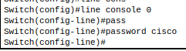

Password S2:



1. **Utilitza la paraula classe com a contrasenya del mode EXEC privilegiat.**



*Pas3: Verifica la configuració de contrasenyes per al S1*

1. **Com pots verificar que les dues contrasenyes s’hagin configurat correctament?**

Utilitzant el login



*Pas4: Configura un avís de MOTD*

1. **Utilitza la comanda adient per establir el següent avís: «No puedes pasar... Soy un servidor del Fuego Secreto, que es dueño de la llama de Anor»**

Establim el motd:



Comprovem:



Establim el motd:



Comprovem:



*Pas5: Guarda l’arxiu de configuració a la NVRAM*

1. **Utilitza la comanda adient per guardar la configuració en execució a la NVRAM.**

Amb “copy running-config startup-config” o “copy run start”:

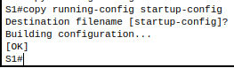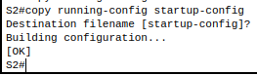

*Pas6: Torna a repetir els passos anteriors per configurar el switch S2*

***APARTAT 2. Configuració dels PCs.***

*Pas1: Configura els dos PCs amb direccions IP*

1. **Fes clic al PC1 i llavors a la pestanya Escriptori**
2. **Fes clic a la configuració de IP. Consulta la taula anterior per saber quina @IP i màscara has de configurar al PC1.**

Pel pc 1 192.168.1.1/24 amb estàtica:

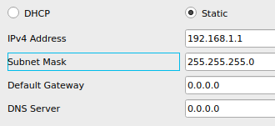

1. **Repeteix els passos anteriors per al PC2.**

Pel pc 2 192.168.1.2/24 amb estàtica:

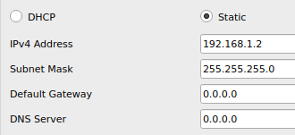

*Pas2: Comprova la connectivitat*

1. **Fes clic al PC1. Tanca la finestra de configuració IP si encara està oberta. A la pestanya d’Escriptori, fes clic al símbol del sistema.**
2. **Escriu la comanda ping i la direcció IP del switch S1. Has tingut èxit?**

No, el S1 no te una IP a la que fer pings.

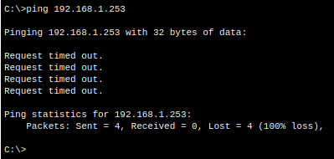

*APARTAT 3. Configurar la interface d’administració dels switchs*

Els switchs es poden utilitzar com a dispositius plug-and-play, això significa que no es necessiten configurar per a que funcionin. Els switchs re-env mien informació d’un port a un altre utilitzant les direccions de control d’accés al medi (MAC).

*Pas1: Configura S1 amb una direcció IP*

1. **Si és dona el cas comentat en el paràgraf anterior, per què és necessari configurar una @IP?**

Podem adreçar-nos al switch per configurar-lo amb SSH, Telnet o fer pings.

1. **Utilitza les comandes adients per configurar la vlan 1 del switch S1 segons les dades que tens a la taula de més amunt.**

Primer de tot entrarem a la interficie fa0/1 i l’hi assignarem el mode access a la vlan 1:

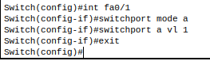

Després a la configuració de la vlan 1 li posarem una IP amb Màscara:



Per últim engegarem la vlan 1:

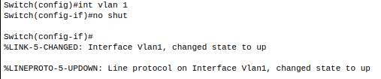

I comprovarem que podem fer un ping del PC1 al S1:

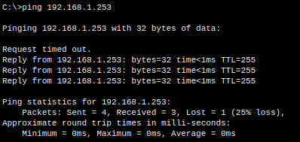

1. **Per què s’ha d’utilitzar la comanda no shutdown?**

Per defecte les vlans estan apagades.

*Pas 2: Configura S2 amb una direcció IP*

1. **Utilitza les comandes adients per configurar la vlan 1 del switch S2 segons les dades que tens a la taula de més amunt.**

Repeteixo les comandes però amb la IP 192.168.1.254:

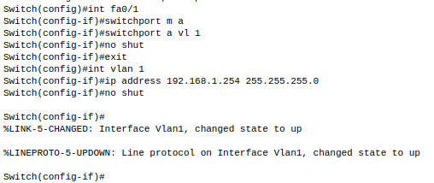

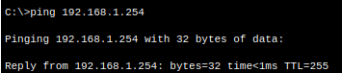

*Pas 3: Verifica la configuració de les @IP al S1 i S2*

1. **Utilitza dos comandes diferents per comprovar que s’han configurat adientment les @IP, una d’elles es possible que també et mostri l’estat de tots els ports del switch.**

Switch S1:

Tenim la IP asignada a la vlan1, i la vlan assignada al f0/1



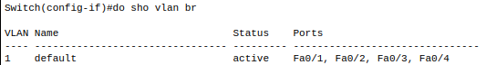

Switch S2:

Tenim la IP assignada a la vlan1, i la vlan assignada al f0/1





*Pas4: Guarda la configuració per al S1 i el S2 a la NVRAM*

1. **Quina comanda has d’utilitzar per guardar a la NVRAM l’arxiu de configuració que es troba a la RAM? Utilitza-la**

S1:

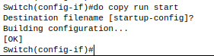

S2:



*Pas5: Verifica la connectivitat de la xarxa*

És molt important que tinguem connectivitat a tota la xarxa, i en cas contrari s’han de prendre mesures correctores.

1. **Des del PC1 (símbol del sistema), comprova la connectivitat al PC2, S1 i S2**

PC1 a S1:

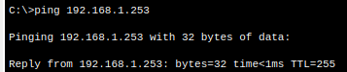

PC1 a S2:

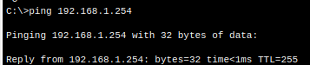

PC1 a PC2:

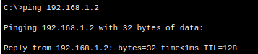

1. **Repeteix els passos que has realitzat al PC1 per al PC2, S1 i S2.**

PC2 a SW2:

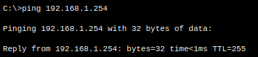

PC2 a SW1:

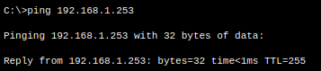

PC2 a PC1:

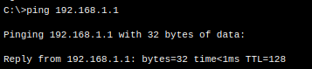

Nota: Tots els paquets que s’envien al fer ping han de tenir èxit, sí el resultat del ping és del 80% o menys, s’ha de tornar a realitzar el ping per assegurar-te que funciona correctament (100%). És possible que un ping falli la primera vegada que s’executa.